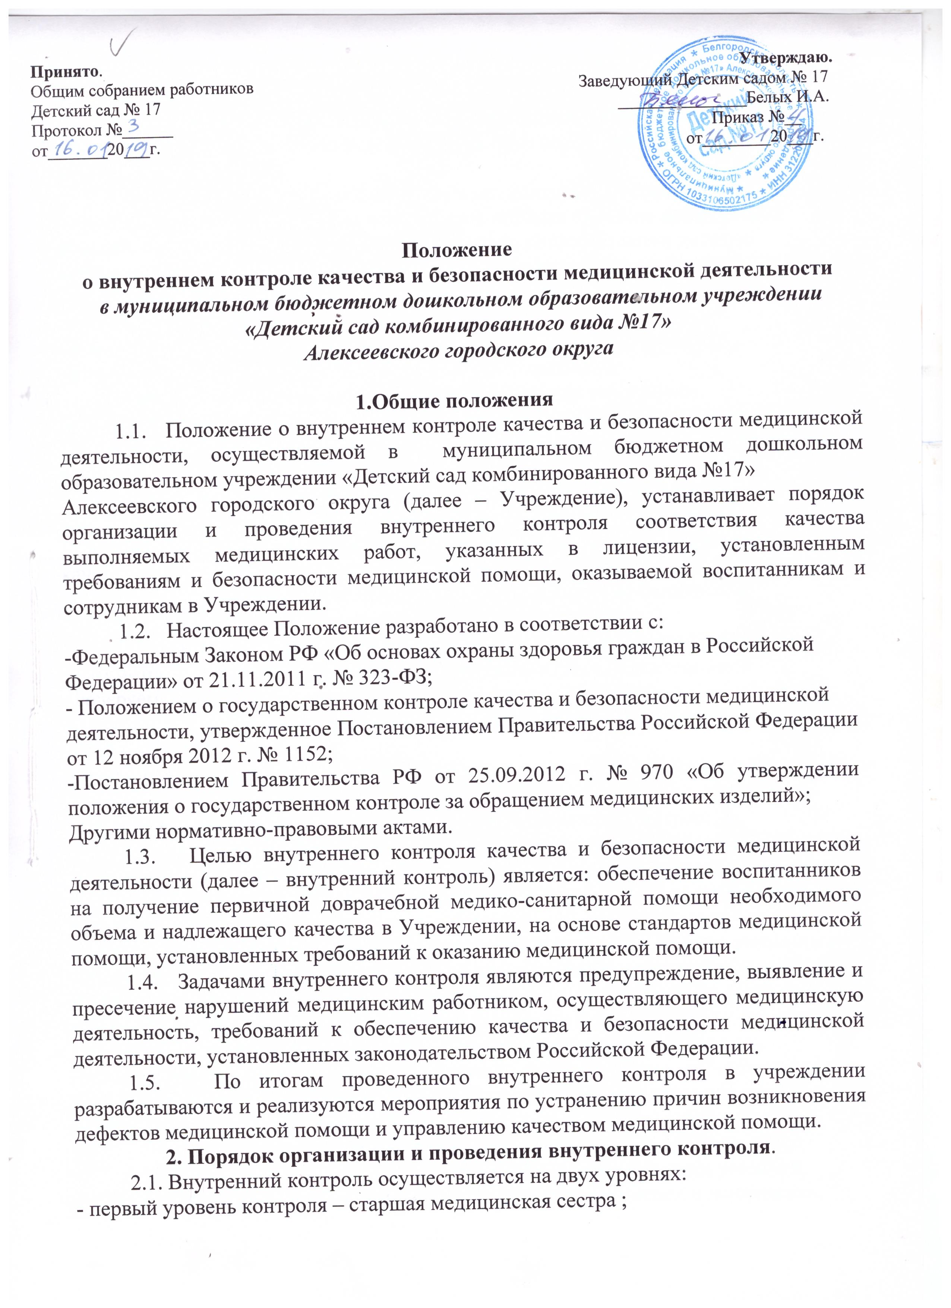

- второй уровень контроля – заведующий Детским садом № 17.
2.2. Внутренний контроль осуществляется путем:
а) проведение проверок соблюдения медицинским работником, осуществляющего медицинскую деятельность прав воспитанников в сфере охраны здоровья воспитанников;
б) проведения проверок соблюдения медицинским работником, осуществляющего медицинскую деятельность порядка оказания медицинской помощи, осуществления контроля за прививками, направлением в детскую консультацию и составлением ежемесячных отчётов;
в) проведения проверок соблюдения медицинским работником, осуществляющего
медицинскую деятельность порядка проведения медицинских осмотров, оформления соответствующей медицинской документации;
г) проведения проверок соблюдения медицинским работником, осуществляющего медицинскую деятельность безопасных условий труда, а также требований по безопасному применению и эксплуатации медицинских изделий и их утилизации;
д) проведения проверок соблюдения медицинским работником, осуществляющего медицинскую деятельность соответствия лекарственных средств, находящихся в обращении, установленным обязательным требованиям к их качеству, правилам хранения, срокам годности;
2.3. Внутренний контроль осуществляется посредством плановых и внеплановых проверок .
2.4. При проведении проверок, осуществляются следующие мероприятия:
- рассмотрение документов и материалов, характеризующих деятельность проверяемого;
-медицинского работника по соблюдению прав воспитанников в сфере охраны здоровья;
-оказание экстренной медицинской помощи в соответствии с требованиями порядков;
-оказания медицинской помощи: проведение медицинских осмотров;
- проверка своевременной информированности родителей или иных законных
представителей несовершеннолетнего о планируемой профилактических осмотрах и других медицинских мероприятий воспитанников, и проведение их после получения разрешения;
- рассмотрение и анализ жалоб родителей, связанных с оказанием медицинской помощи воспитанникам, в том числе содержащих сведения о не предоставленной заранее информации о планируемых медицинских мероприятиях иммунопрофилактика, осмотр узкими специалистами, и др.);
- оценка соблюдения порядка проведения медицинских осмотров врачами, специалистами и медицинских исследований;
- правил внесения записей в медицинскую документацию при проведении медицинских осмотров, а также оформления их результатов;
3 . Заключительные положения
3.1. В настоящее Положение, по мере необходимости, выхода указаний, рекомендаций вышестоящих органов, могут вноситься изменения и дополнения, которые принимаются общим собранием работников и утверждаются заведующим Детским садом № 17.
3.2. Срок действия настоящего Положения не ограничен. Положение действует до принятия нового.

